**Objetivo general:**

* **Procesar el archivo que se recibe del proceso IMS para poder capturar la CANALIDAD del registro para posteriormente mostrar en un reporte.**

**Contexto:**

* **Actualmente, los pagos realizados por las consultoras en banco de la nación de Perú arriban de forma automática a SSICC a traes de IMS.**
* **El archivo de origen contiene la CANALIDAD, pero SSICC no la está tomando ya que no esta configurado para que lo haga.**

**Paso a paso de la implementación:**

**Paso 1: Sobre la vista mostrada se procesa el archivo de IMS, el cual tiene información como la mostrada**

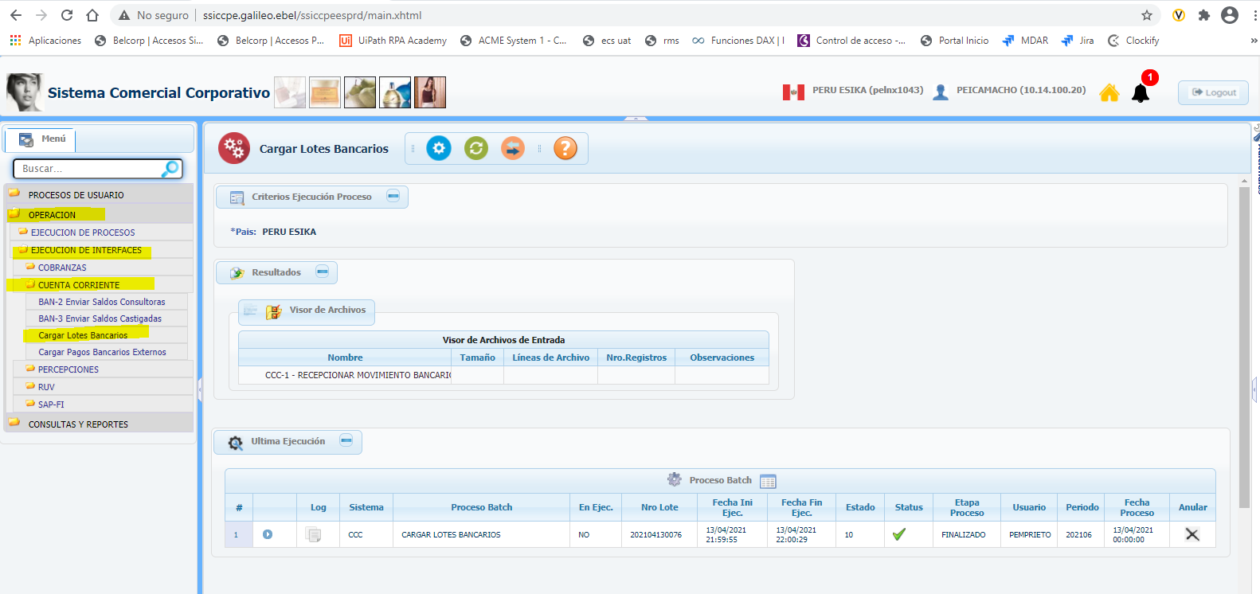

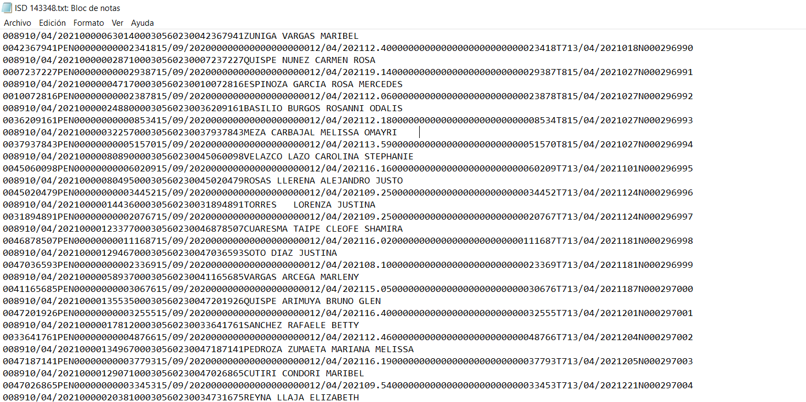

**Cabe resaltar que en el archivo mostrado aún queda pendiente la claridad de la cabecera del archivo y los campos en los que se debe obtener la CANALIDAD.**

**Paso 2: Sobre la vista mostrada se genera el reporte “INFORME DE CANALIDAD”, en el cual, sobre la columna TIPO CANAL se mostrará la información cargada mediante los 2 procesos ya mencionados.**

**Cabe resaltar que la CANALIDAD en este caso serán códigos (los códigos que se capturen del archivo mencionado).**

